燕 京 理 工 学 院
《数据库应用技术》大作业报告

课程名称 数据库应用技术
设计题目 教师信息管理系统
专业、班级
学 号
姓 名

2024年 12 月

目 录

1.项目简介 1
1.1. 项目意义 1
1.2. 需求分析 1
2. 总体设计 1
3. 详细设计 1
3.1.概念结构设计 1
3.2.逻辑结构设计 2
3.3.物理结构设计 2
3.4.行为设计及实现 2
4 系统功能测试 2
5 总结 2

1.项目简介

1.1. 项目意义
- 提高学校教师和课程信息管理的效率，减少手动操作的冗余。
- 提供清晰的数据视图和统计功能，便于管理层决策。
- 通过存储过程和触发器实现自动化数据处理，减少人为错误。
- 支持大规模数据查询和操作，满足学校不断扩展的需求

1.2. 需求分析
- 数据存储需求：需要存储教师、课程和学生的详细信息。
- 功能需求：
1. 实现教师信息的录入、修改、删除和查询。
2. 关联教师与所授课程，提供课程信息管理功能。
3. 存储学生信息，并关联指导教师。
4. 提供基于视图的查询功能，例如查询某位教师所授课程。
- 性能需求：对高频查询的字段使用索引，保证大规模数据处理的高效性。
- 安全性需求：通过外键和触发器维护数据完整性，防止错误操作。...

2. 总体设计
项目整体功能设计如图2-1所示：
（1）教师管理模块：
- 实现教师信息的增删改查功能，包括教师基本信息（如姓名、性别、所属部门等）的录入与维护。
- 提供查询功能以便快速获取教师信息。
（2）课程管理模块：
- 管理课程的基本信息，包括课程名称、学分以及授课教师。
- 支持课程与教师的关联，便于查询和维护。
（3）学生管理模块：
- 存储学生的基本信息，包括姓名、专业、入学日期等。
- 关联指导教师，方便管理师生关系。
（4）数据查询模块：
- 通过视图快速查询教师所授课程及相关信息。
- 支持组合查询和条件查询。
（5）日志记录模块：
- 通过触发器记录重要操作，例如课程学分的变更，确保操作有迹可循
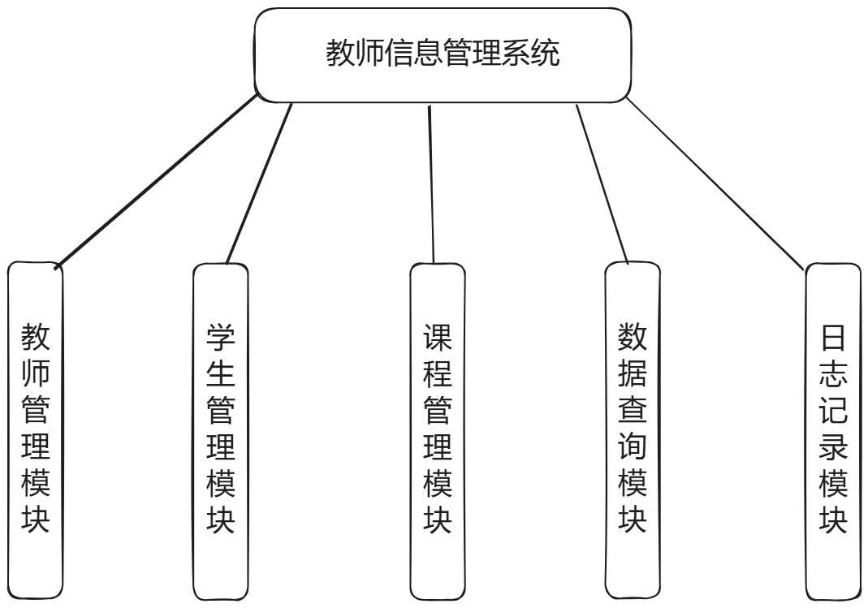

图2-1 教师信息管理系统功能结构图

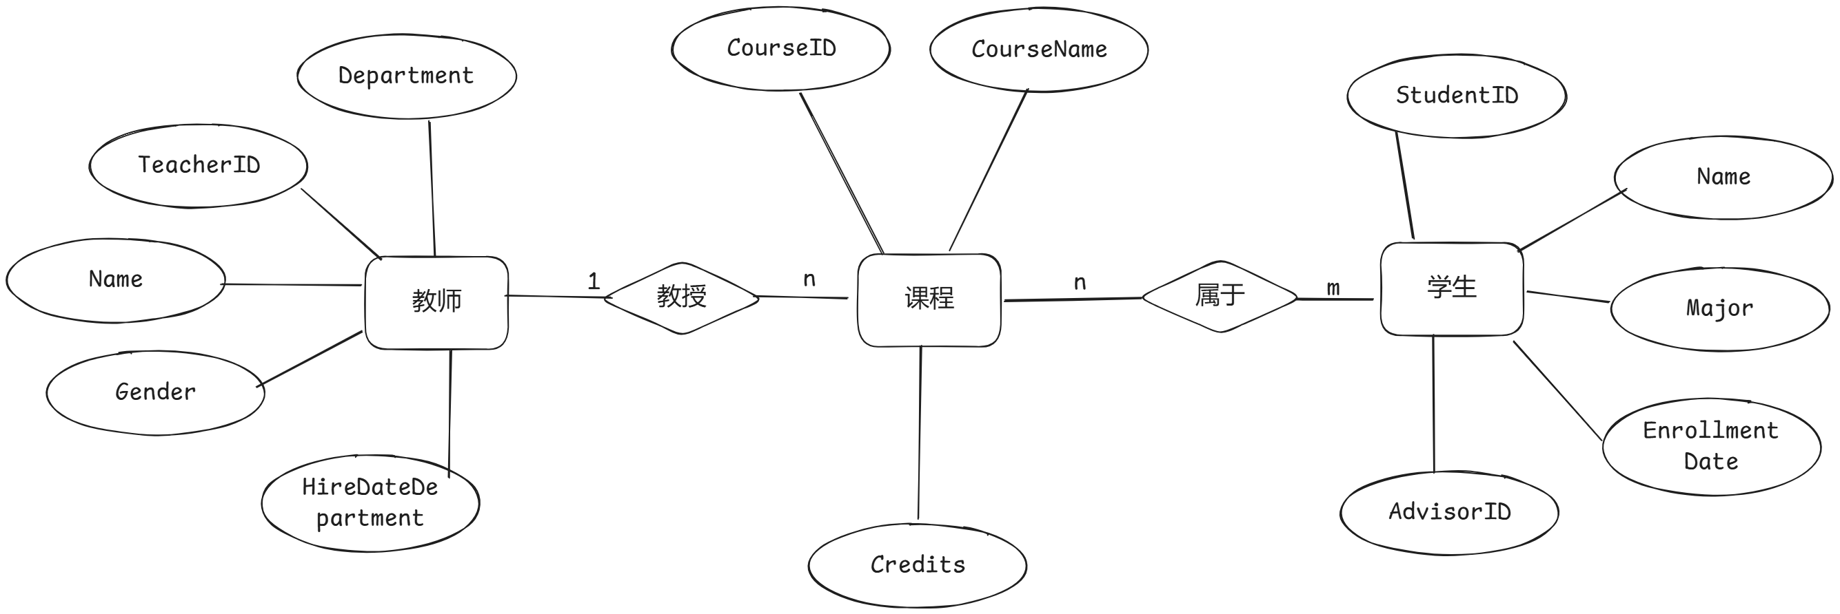
3. 详细设计

3.1.概念结构设计
教师信息管理系统的E-R图如图3-2所示，根据需求分析结果：

图3-2 教师信息管理系统E-R图

3.2.逻辑结构设计
表3-1：Teacher
字段名 | 数据类型 | 约束条件 | 描述
TeacherID | INT | PRIMARY KEY, AUTO_INCREMENT | 教师唯一标识
Name | VARCHAR(100) | NOT NULL | 教师姓名
Gender | ENUM('Male', 'Female') | NOT NULL | 教师性别
Department | VARCHAR(100) | 可为空 | 教师所属部门
HireDate | DATE | 可为空 | 教师入职日期
表3-2：Course
字段名 | 数据类型 | 约束条件 | 描述
CourseID | INT | PRIMARY KEY, AUTO_INCREMENT | 课程唯一标识
CourseName | VARCHAR(100) | NOT NULL | 课程名称
TeacherID | INT | FOREIGN KEY | 教师外键（关联`TeacherID`）
Credits | INT | 可为空 | 课程学分

表3-3：Student
字段名 | 数据类型 | 约束条件 | 描述
StudentID | INT | PRIMARY KEY, AUTO_INCREMENT | 学生唯一标识
Name | VARCHAR(100) | NOT NULL | 学生姓名
AdvisorID | INT | FOREIGN KEY | 指导教师外键（关联`TeacherID`）
Major | VARCHAR(100) | 可为空 | 学生专业
EnrollmentDate | DATE | 可为空 | 学生入学日期

3.3.物理结构设计
-- ### 创建数据库 ###
CREATE DATABASE TeacherInfoManagement;
USE TeacherInfoManagement;

-- ### 创建表 ###
CREATE TABLE Teacher (
TeacherID INT AUTO_INCREMENT PRIMARY KEY,
Name VARCHAR(100) NOT NULL,
Gender ENUM('Male', 'Female') NOT NULL,
Department VARCHAR(100),
HireDate DATE,
INDEX (Department)
);

CREATE TABLE Course (
CourseID INT AUTO_INCREMENT PRIMARY KEY,
CourseName VARCHAR(100) NOT NULL,
TeacherID INT,
Credits INT,
INDEX (CourseName),
FOREIGN KEY (TeacherID) REFERENCES Teacher(TeacherID) ON DELETE SET NULL
);

CREATE TABLE Student (
StudentID INT AUTO_INCREMENT PRIMARY KEY,
Name VARCHAR(100) NOT NULL,
AdvisorID INT,
Major VARCHAR(100),
EnrollmentDate DATE,
FOREIGN KEY (AdvisorID) REFERENCES Teacher(TeacherID) ON DELETE SET NULL
);

3.4.行为设计及实现
-- ### 视图 ###
CREATE VIEW TeacherCourseView AS
SELECT
Teacher.TeacherID,
Teacher.Name AS TeacherName,
Course.CourseName,
Course.Credits
FROM
Teacher
LEFT JOIN
Course ON Teacher.TeacherID = Course.TeacherID;

-- ### 存储过程 ###
DELIMITER //
CREATE PROCEDURE AddTeacher (
IN p_Name VARCHAR(100),
IN p_Gender ENUM('Male', 'Female'),
IN p_Department VARCHAR(100),
IN p_HireDate DATE
)
BEGIN
INSERT INTO Teacher (Name, Gender, Department, HireDate)
VALUES (p_Name, p_Gender, p_Department, p_HireDate);
END //
DELIMITER ;

-- ### 触发器 ###
DELIMITER //
CREATE TRIGGER UpdateCourseCredits AFTER UPDATE ON Course
FOR EACH ROW
BEGIN
IF NEW.Credits <> OLD.Credits THEN
INSERT INTO LogTable (Action, ActionDate, Details)
VALUES ('Update Credits', NOW(), CONCAT('Updated course ', NEW.CourseID, ' credits from ', OLD.Credits, ' to ', NEW.Credits));
END IF;
END //
DELIMITER ;

4 系统功能测试
-- 插入数据
INSERT INTO Teacher (Name, Gender, Department, HireDate)
VALUES ('Alice', 'Female', 'Mathematics', '2020-08-15');
INSERT INTO Course (CourseName, TeacherID, Credits)
VALUES ('Calculus', 1, 4);
INSERT INTO Student (Name, AdvisorID, Major, EnrollmentDate)
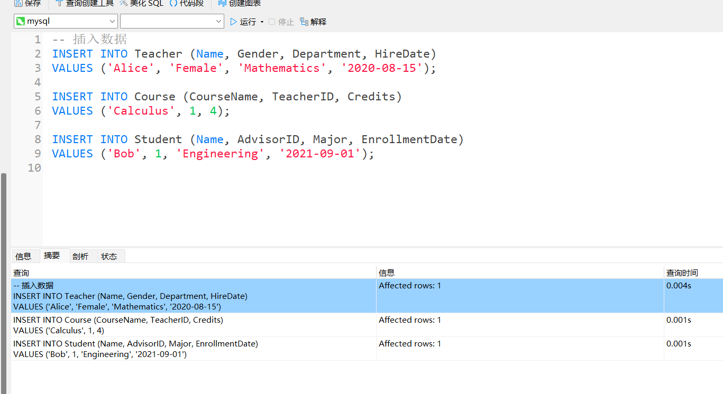
VALUES ('Bob', 1, 'Engineering', '2021-09-01');

-- 查询数据
SELECT * FROM Teacher;
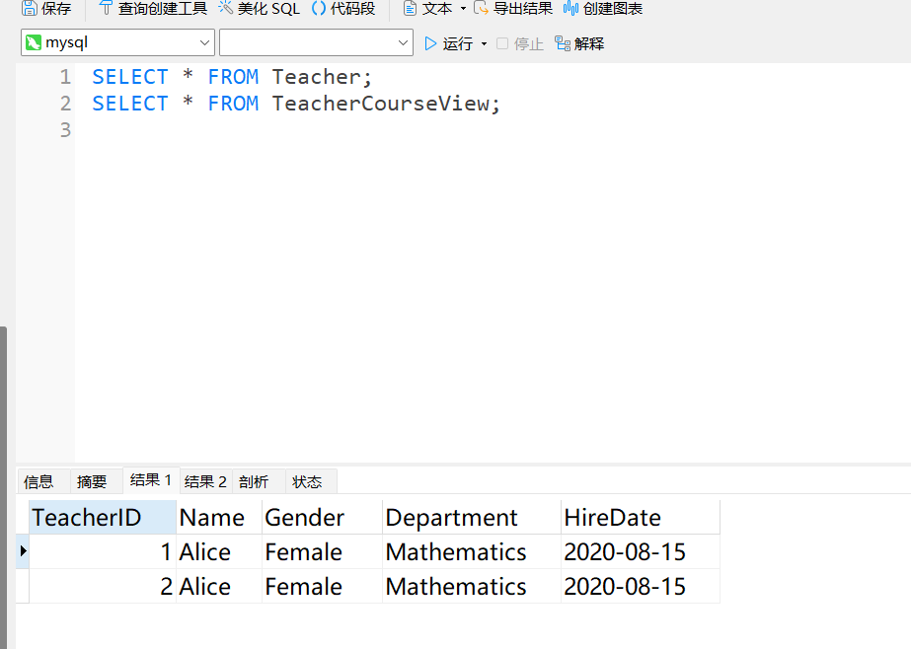
SELECT * FROM TeacherCourseView;
-- 更新数据
UPDATE Teacher
SET Department = 'Computer Science'
WHERE TeacherID = 1;
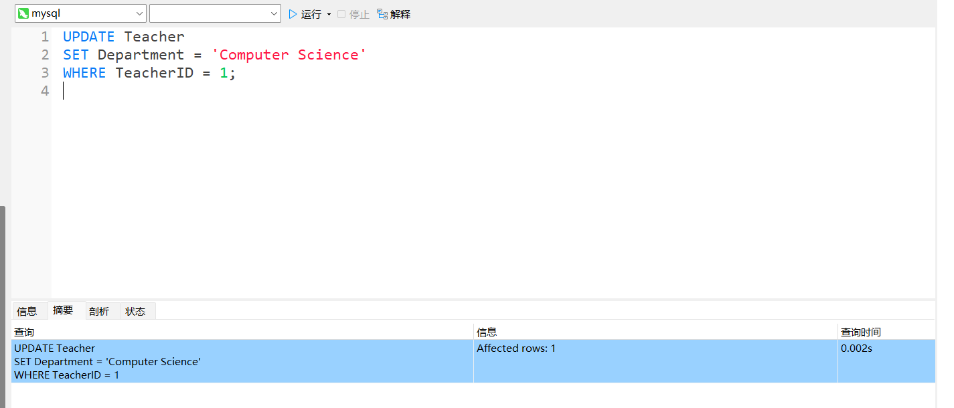
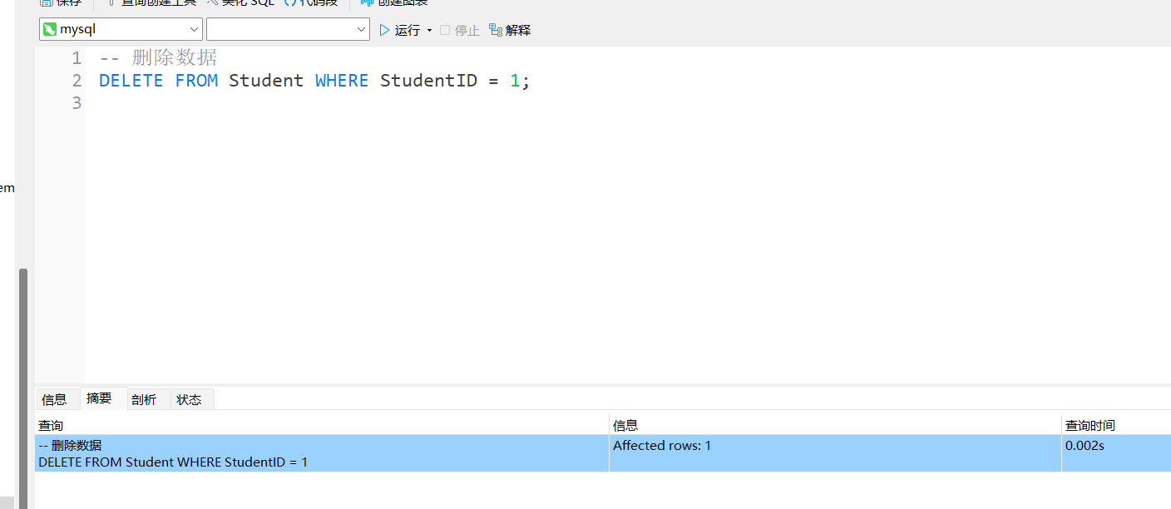
-- 删除数据
DELETE FROM Student WHERE StudentID = 1;
-- ### 索引优化 ###
-- 对高频查询列添加索引
CREATE INDEX idx_TeacherName ON Teacher(Name);
CREATE INDEX idx_CourseName ON Course(CourseName);
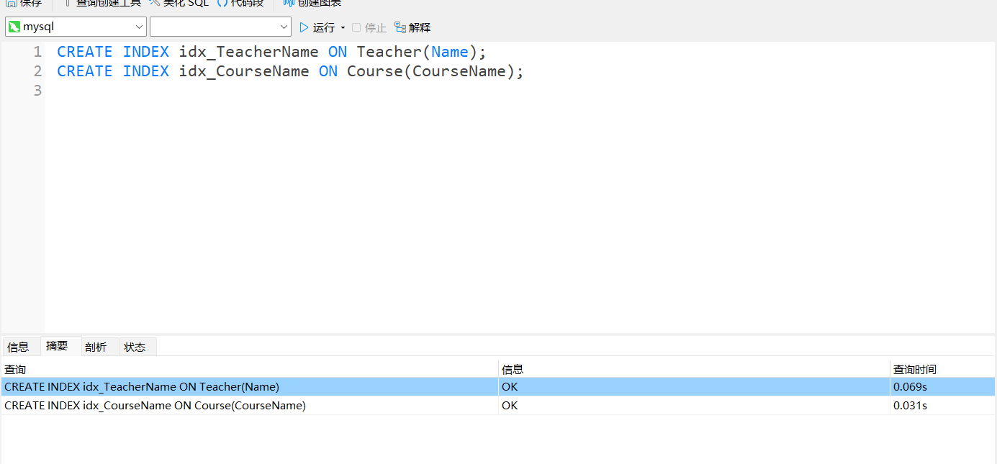
-- 日志表（供触发器使用）
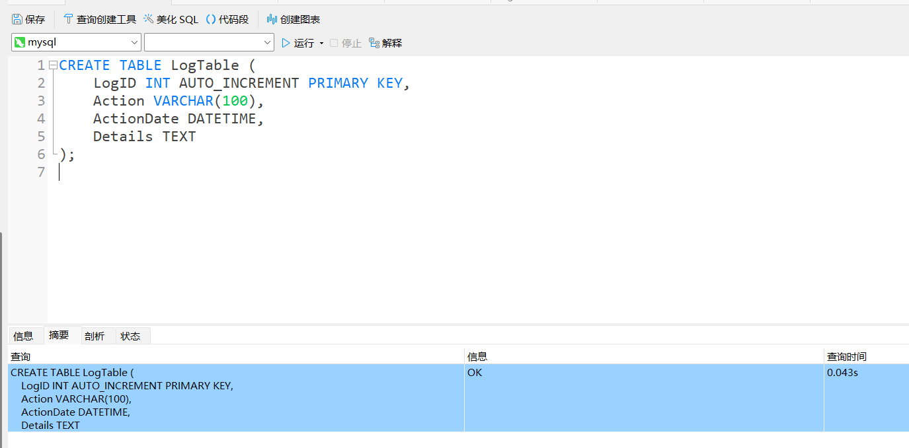
CREATE TABLE LogTable (
LogID INT AUTO_INCREMENT PRIMARY KEY,
Action VARCHAR(100),
ActionDate DATETIME,
Details TEXT
);

5 总结
本教师信息管理系统通过科学的数据库设计与高效的功能实现，为学校提供了一套可靠、实用的管理解决方案。项目不仅达成了既定目标，还为后续优化与扩展奠定了良好的基础。未来，随着需求的增加和技术的发展，系统可以进一步完善，以更好地支持教学管理工作。

